Домашнее задание №5

по курсу «Теория принятия решений»

на тему «многокритериальные задачи с риском»

Выполнил студент группы С21-703:Монастырский М О.

Проверил: Макаров В.В.

1. Компания выбирает информационную систему из следующих вариантов: *х1 —* J. D. Edwards & Co.; *x2* — АХАРТА; *х3 —* «Галактика»; *х4 —* Alfa; *x5* — CyteLine; *х6 —* SCALA; *x7 —* «Ренессанс». Качество вариантов ИС оценивается по следующим критериям: z1 — уровень исполнения; z2 — тип принимаемого решения. Значения данных критериев зависят от типа рыночной структуры, в которой предстоит рабо­тать компании: s1 — совершенная конкуренция; *s2* — чистая монополия; s3 — олиго­полия; s4 — монополистическая конкуренция. Были составлены следующие матри­цы полезности для данных критериев.

|  |  |  |  |  |
| --- | --- | --- | --- | --- |
| Альтернатива | Вариант состояния среды | | | |
|  | *s1* | *s2* | *s3* | *s4* |
| *Критерий z*1 | | | | |
| *х1* | 15 | 10 | 12 | 11 |
| *х2* | 7 | 8 | 10 | 9 |
| *х3* | 12 | 9 | 7 | 11 |
| *х4* | 14 | 11 | 9 | 12 |
| *х*5 | 15 | 12 | 8 | 13 |
| *х6* | 7 | 10 | 11 | 9 |
| *х7* | 13 | 7 | 8 | 4 |
| *Критерий z2* | | | | |
| *х1* | 5 | 4 | 3 | 6 |
| *х2* | 7 | 5 | 6 | 3 |
| *х3* | 8 | 9 | 5 | 7 |
| *х4* | 4 | 8 | 7 | 6 |
| *х*5 | 5 | 4 | 8 | 6 |
| *х6* | 7 | 6 | 7 | 8 |
| *х7* | 5 | 6 | 9 | 7 |

Взаимная важность критериев была оценена четырьмя экспертами (таблица).

|  |  |  |  |  |
| --- | --- | --- | --- | --- |
| Критерий | Эксперт | | | |
| Э, | *Э2* | *Э3* | *Э4* |
| z1 | 9 | 4 | 6 | 10 |
| z2 | 4 | 10 | 8 | 7 |

Исходя из разных предположений об априорной информированности, решить задачу выбора ИС.

Пронормируем стандартной нормировкой

Веса критериев:

=15

=9

|  |  |  |  |  |
| --- | --- | --- | --- | --- |
| Альтернатива | S1 | S2 | S3 | S4 |
| Критерий Z1 | | | |
| X1 | 10,00 | 6,67 | 8,00 | 7,33 |
| X2 | 4,67 | 5,33 | 6,67 | 6,00 |
| X3 | 8,00 | 6,00 | 4,67 | 7,33 |
| X4 | 9,33 | 7,33 | 6,00 | 8,00 |
| X5 | 10,00 | 8,00 | 5,33 | 8,67 |
| X6 | 4,67 | 6,67 | 7,33 | 6,00 |
| X7 | 8,67 | 4,67 | 5,33 | 2,67 |
|  | Критерий Z2 | | | |
| X1 | 5,56 | 4,44 | 3,33 | 6,67 |
| X2 | 7,78 | 5,56 | 6,67 | 3,33 |
| X3 | 8,89 | 10,00 | 5,56 | 7,78 |
| X4 | 4,44 | 8,89 | 7,78 | 6,67 |
| X5 | 5,56 | 4,44 | 8,89 | 6,67 |
| X6 | 7,78 | 6,67 | 7,78 | 8,89 |
| X7 | 5,56 | 6,67 | 10,00 | 5,56 |

Допустим информированность ЛПР соответствует **третьей априорной ситуации**. Посчитаем критерий Гурвица для обеих таблиц:

Для Z1

|  |  |  |  |  |  |  |  |  |  |  |
| --- | --- | --- | --- | --- | --- | --- | --- | --- | --- | --- |
| **0** | **0,1** | **0,2** | **0,3** | **0,4** | **0,5** | **0,6** | **0,7** | **0,8** | **0,9** | **1** |
| 10,00 | 9,67 | 9,33 | 9,00 | 8,67 | 8,33 | 8,00 | 7,67 | 7,33 | 7,00 | 6,67 |
| 6,67 | 6,47 | 6,27 | 6,07 | 5,87 | 5,67 | 5,47 | 5,27 | 5,07 | 4,87 | 4,67 |
| 8,00 | 7,67 | 7,33 | 7,00 | 6,67 | 6,33 | 6,00 | 5,67 | 5,33 | 5,00 | 4,67 |
| 9,33 | 9,00 | 8,67 | 8,33 | 8,00 | 7,67 | 7,33 | 7,00 | 6,67 | 6,33 | 6,00 |
| 10,00 | 9,53 | 9,07 | 8,60 | 8,13 | 7,67 | 7,20 | 6,73 | 6,27 | 5,80 | 5,33 |
| 7,33 | 7,07 | 6,80 | 6,53 | 6,27 | 6,00 | 5,73 | 5,47 | 5,20 | 4,93 | 4,67 |
| 8,67 | 8,07 | 7,47 | 6,87 | 6,27 | 5,67 | 5,07 | 4,47 | 3,87 | 3,27 | 2,67 |
| **6,67** | **6,47** | **6,27** | **6,07** | **5,87** | **5,67** | **5,07** | **4,47** | **3,87** | **3,27** | **2,67** |

Z =0*6,67+(1-0)*10 = 10

Z =0,1*6,67+(1-0,1)*10 = 9,67

Z =0,2*6,67+(1-0,2)*10 = 9,33

Z =0,3*6,67+(1-0,3)*10 = 9

Z =0,4*6,67+(1-0,4)*10 = 8,67

Z =0,5*6,67+(1-0,5)*10 = 8,33

Z =0,6*6,67+(1-0,6)*10 = 8

Z =0,7*6,67+(1-0,7)*10 = 7,67

Z =0,8*6,67+(1-0,8)*10 = 7,33

Z =0,9*6,67+(1-0,9)*10 = 7

Z =1*6,67+(1-1)*10 = 6,67

Для Z2

|  |  |  |  |  |  |  |  |  |  |  |
| --- | --- | --- | --- | --- | --- | --- | --- | --- | --- | --- |
| **0** | **0,1** | **0,2** | **0,3** | **0,4** | **0,5** | **0,6** | **0,7** | **0,8** | **0,9** | **1** |
| 6,67 | 6,33 | 6,00 | 5,67 | 5,33 | 5,00 | 4,67 | 4,33 | 4,00 | 3,67 | 3,33 |
| 7,78 | 7,33 | 6,89 | 6,44 | 6,00 | 5,56 | 5,11 | 4,67 | 4,22 | 3,78 | 3,33 |
| 10,00 | 9,56 | 9,11 | 8,67 | 8,22 | 7,78 | 7,33 | 6,89 | 6,44 | 6,00 | 5,56 |
| 8,89 | 8,44 | 8,00 | 7,56 | 7,11 | 6,67 | 6,22 | 5,78 | 5,33 | 4,89 | 4,44 |
| 8,89 | 8,44 | 8,00 | 7,56 | 7,11 | 6,67 | 6,22 | 5,78 | 5,33 | 4,89 | 4,44 |
| 8,89 | 8,67 | 8,44 | 8,22 | 8,00 | 7,78 | 7,56 | 7,33 | 7,11 | 6,89 | 6,67 |
| 10,00 | 9,56 | 9,11 | 8,67 | 8,22 | 7,78 | 7,33 | 6,89 | 6,44 | 6,00 | 5,56 |
| **6,67** | **6,33** | **6,00** | **5,67** | **5,33** | **5,00** | **4,67** | **4,33** | **4,00** | **3,67** | **3,33** |

Переходим с нижнего уровня к верхнему. Решаем задачу на основе метода идеальной точки. Значения координат идеальной точки при различных λ приведены в последних строках таблиц. Изображение выглядит как текст, Шрифт, белый, чек

|  |  |  |  |  |  |  |  |  |  |  |  |
| --- | --- | --- | --- | --- | --- | --- | --- | --- | --- | --- | --- |
| **x/λ** | **0** | **0,1** | **0,2** | **0,3** | **0,4** | **0,5** | **0,6** | **0,7** | **0,8** | **0,9** | **1** |
| **1** | 11,11 | 10,24 | 9,40 | 8,60 | 7,84 | 7,11 | 8,60 | 10,24 | 12,02 | 13,94 | 16,00 |
| **2** | 1,23 | 1,00 | 0,79 | 0,60 | 0,44 | 0,31 | 0,36 | 0,75 | 1,49 | 2,57 | 4,00 |
| **3** | 12,89 | 11,82 | 10,82 | 9,87 | 8,99 | 8,16 | 7,98 | 7,97 | 8,13 | 8,45 | 8,94 |
| **4** | 12,05 | 10,87 | 9,76 | 8,71 | 7,71 | 6,78 | 7,56 | 8,50 | 9,62 | 10,90 | 12,35 |
| **5** | 16,05 | 13,86 | 11,84 | 9,99 | 8,30 | 6,78 | 6,97 | 7,22 | 7,54 | 7,91 | 8,35 |
| **6** | 5,38 | 5,80 | 6,26 | 6,75 | 7,27 | 7,83 | 8,79 | 10,00 | 11,46 | 13,16 | 15,11 |
| **7** | 15,11 | 12,94 | 11,12 | 9,64 | 8,51 | 7,72 | 7,11 | 6,53 | 5,98 | 5,44 | 4,94 |
| **min** | **1,23** | **1,00** | **0,79** | **0,60** | **0,44** | **0,31** | **0,36** | **0,75** | **1,49** | **2,57** | **4,00** |
|  | x2 | x2 | x2 | x2 | x2 | x2 | x2 | x2 | x2 | x2 | x2 |
|  |  |  |  |  |  |  |  |  |  |  |  |

x7

**ответ:** Альтернатива оптимальнаво всех случаях, следовательно ЛПР следует выбрать АХАРТА**()**

Допустим информированность ЛПР соответствует **второй априорной ситуации**. Посчитаем критерий Гурвица для обеих таблиц:

Посчитаем критерий Вальда

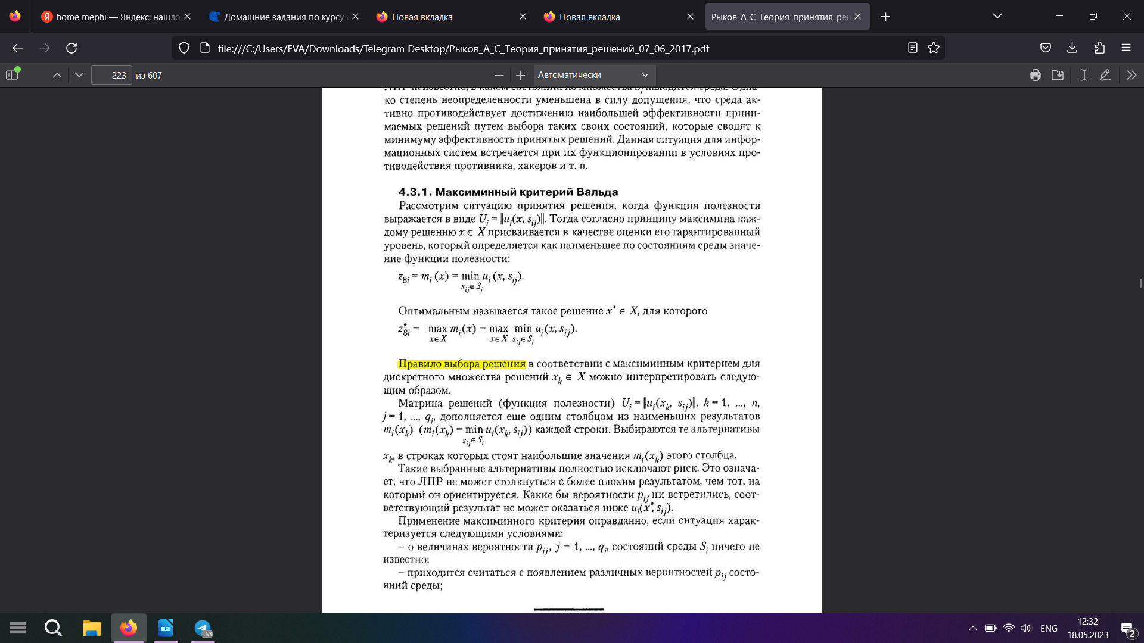

|  |  |  |  |  |
| --- | --- | --- | --- | --- |
| Альтернатива | S1 | S2 | S3 | S4 |
| Критерий Z1 | | | |
| X1 | 10,00 | 6,67 | 8,00 | 7,33 |
| X2 | 4,67 | 5,33 | 6,67 | 6,00 |
| X3 | 8,00 | 6,00 | 4,67 | 7,33 |
| X4 | 9,33 | 7,33 | 6,00 | 8,00 |
| X5 | 10,00 | 8,00 | 5,33 | 8,67 |
| X6 | 4,67 | 6,67 | 7,33 | 6,00 |
| X7 | 8,67 | 4,67 | 5,33 | 2,67 |
|  | Критерий Z2 | | | |
| X1 | 5,56 | 4,44 | 3,33 | 6,67 |
| X2 | 7,78 | 5,56 | 6,67 | 3,33 |
| X3 | 8,89 | 10,00 | 5,56 | 7,78 |
| X4 | 4,44 | 8,89 | 7,78 | 6,67 |
| X5 | 5,56 | 4,44 | 8,89 | 6,67 |
| X6 | 7,78 | 6,67 | 7,78 | 8,89 |
| X7 | 5,56 | 6,67 | 10,00 | 5,56 |

Для Z1

|  |  |  |  |  |
| --- | --- | --- | --- | --- |
| X1 | 10,00 | **6,67** | 8,00 | 7,33 |
| X2 | **4,67** | 5,33 | 6,67 | 6,00 |
| X3 | 8,00 | 6,00 | **4,67** | 7,33 |
| X4 | 9,33 | 7,33 | **6,00** | 8,00 |
| X5 | 10,00 | 8,00 | **5,33** | 8,67 |
| X6 | **4,67** | 6,67 | 7,33 | 6,00 |
| X7 | 8,67 | 4,67 | 5,33 | **2,67** |

Для Z2

|  |  |  |  |  |
| --- | --- | --- | --- | --- |
| X1 | 5,56 | 4,44 | **3,33** | 6,67 |
| X2 | 7,78 | 5,56 | 6,67 | **3,33** |
| X3 | 8,89 | 10,00 | **5,56** | 7,78 |
| X4 | **4,44** | 8,89 | 7,78 | 6,67 |
| X5 | 5,56 | **4,44** | 8,89 | 6,67 |
| X6 | 7,78 | **6,67** | 7,78 | 8,89 |
| X7 | **5,56** | 6,67 | 10,00 | 5,56 |

Переходим с нижнего уровня к верхнему. Решаем задачу на основе метода идеальной точки. Значения координат идеальной точки при различных λ приведены в последних строках таблиц. Изображение выглядит как текст, Шрифт, белый, чек

Возьмем и применим метод идеальной точки к оценкам полученным критерием Вальда, а затем найдем минимум

|  |  |  |  |  |  |
| --- | --- | --- | --- | --- | --- |
| x |  |  |  |  | min |
| 1 | 16,05 | 1,23 | 1,78 | 11,56 | 1,23 |
| 2 | 19,75 | 5,38 | 15,11 | 1,78 | 1,78 |
| 3 | 22,22 | 21,53 | 0,00 | 12,05 | 0,00 |
| 4 | 11,11 | 21,53 | 11,11 | 8,94 | 8,94 |
| 5 | 23,01 | 7,11 | 19,75 | 16,05 | 7,11 |
| 6 | 1,23 | 4,00 | 8,35 | 6,72 | 1,23 |
| 7 | 36,00 | 5,23 | 26,86 | 0,00 | 0,00 |
|  |  |  |  |  |  |

Рекомендуется принять альтернативы x7(Ренессанс) или x3(Галактика)

Допустим информированность ЛПР соответствует **первой априорной ситуации**. Комбинированный критерий для обеих таблиц:

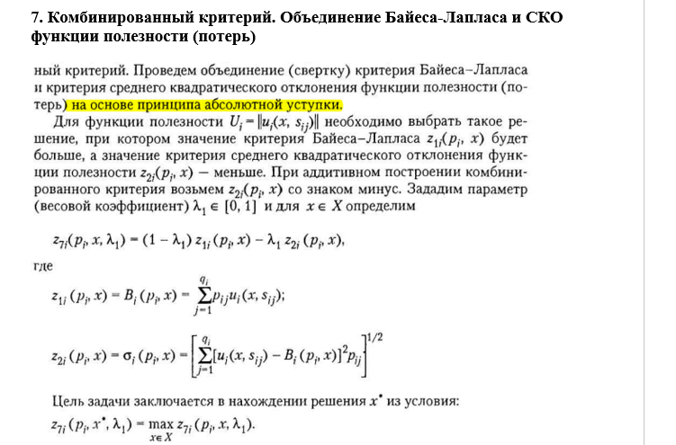

Полагая, что все состояния равновероятны рассчитаем СКО и Байеса-Лапласа для обеих таблиц

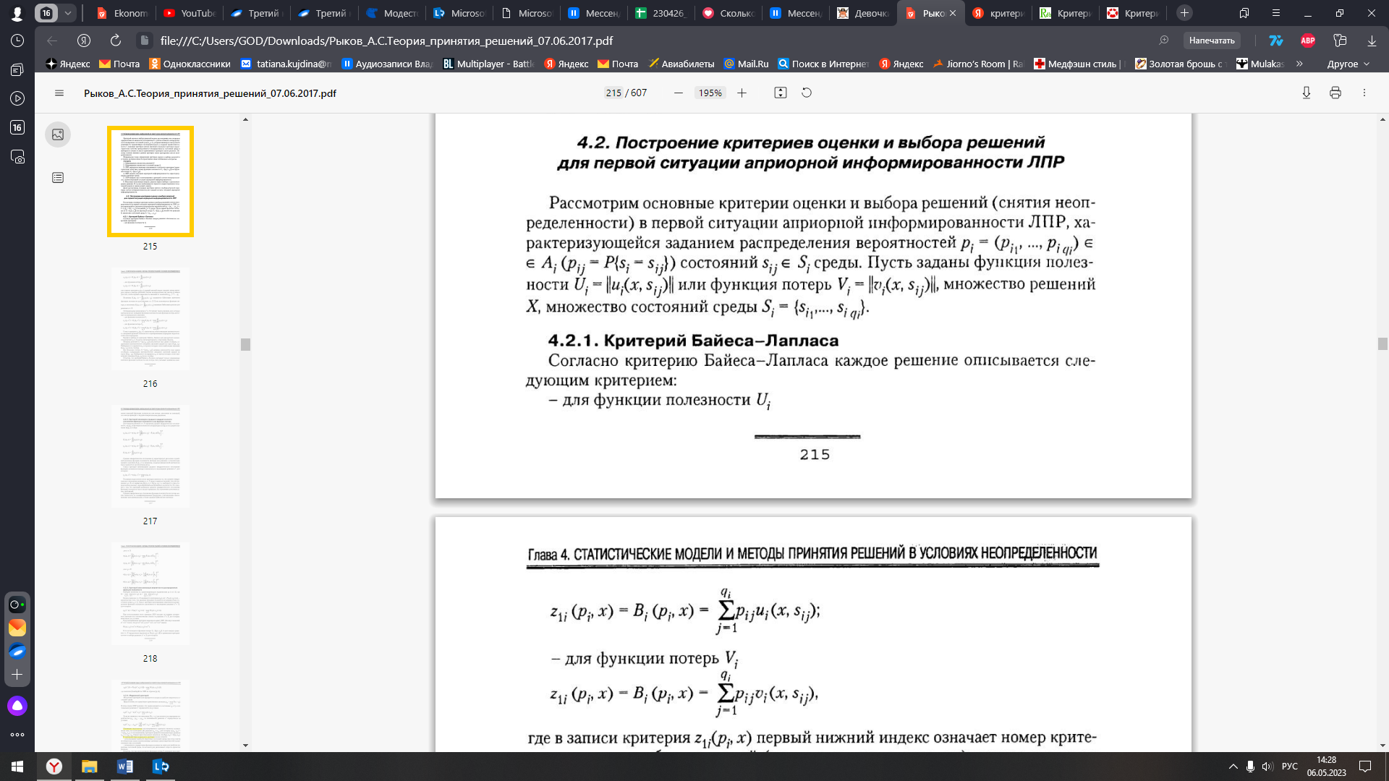



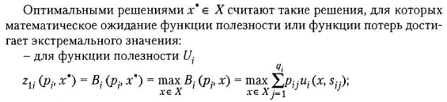

|  |  |  |  |  |  |
| --- | --- | --- | --- | --- | --- |
|  |  |  |  | B-L | СКО |
| 10,00 | 6,67 | 8,00 | 7,33 | 8,00 | 1,25 |
| 4,67 | 5,33 | 6,67 | 6,00 | 5,67 | 0,75 |
| 8,00 | 6,00 | 4,67 | 7,33 | 6,50 | 1,28 |
| 9,33 | 7,33 | 6,00 | 8,00 | 7,67 | 1,20 |
| 10,00 | 8,00 | 5,33 | 8,67 | 8,00 | 1,70 |
| 4,67 | 6,67 | 7,33 | 6,00 | 6,17 | 0,99 |
| 8,67 | 4,67 | 5,33 | 2,67 | 5,33 | 2,16 |
|  |  |  |  |  |  |
|  |  |  |  | B-L | СКО |
| 5,56 | 4,44 | 3,33 | 6,67 | 5,00 | 1,24 |
| 7,78 | 5,56 | 6,67 | 3,33 | 5,83 | 1,64 |
| 8,89 | 10,00 | 5,56 | 7,78 | 8,06 | 1,64 |
| 4,44 | 8,89 | 7,78 | 6,67 | 6,94 | 1,64 |
| 5,56 | 4,44 | 8,89 | 6,67 | 6,39 | 1,64 |
| 7,78 | 6,67 | 7,78 | 8,89 | 7,78 | 0,79 |
| 5,56 | 6,67 | 10,00 | 5,56 | 6,94 | 1,82 |

(10+6,67+8+7,33)*0,25 =8

|  |  |  |  |  |  |  |  |  |  |  |  |
| --- | --- | --- | --- | --- | --- | --- | --- | --- | --- | --- | --- |
| λ | **0** | **0,1** | **0,2** | **0,3** | **0,4** | **0,5** | **0,6** | **0,7** | **0,8** | **0,9** | **1** |
| 1 | 8,00 | 7,32 | 6,65 | 5,97 | 5,30 | 4,62 | 3,95 | 3,27 | 2,60 | 1,92 | 1,25 |
| 2 | 5,67 | 5,17 | 4,68 | 4,19 | 3,70 | 3,21 | 2,71 | 2,22 | 1,73 | 1,24 | 0,75 |
| 3 | 6,50 | 5,98 | 5,46 | 4,93 | 4,41 | 3,89 | 3,37 | 2,85 | 2,32 | 1,80 | 1,28 |
| 4 | 7,67 | 7,02 | 6,37 | 5,73 | 5,08 | 4,43 | 3,79 | 3,14 | 2,49 | 1,85 | 1,20 |
| 5 | 8,00 | 7,37 | 6,74 | 6,11 | 5,48 | 4,85 | 4,22 | 3,59 | 2,96 | 2,33 | 1,70 |
| 6 | 6,17 | 5,65 | 5,13 | 4,61 | 4,09 | 3,58 | 3,06 | 2,54 | 2,02 | 1,50 | 0,99 |
| 7 | 5,33 | 5,02 | 4,70 | 4,38 | 4,06 | 3,75 | 3,43 | 3,11 | 2,79 | 2,48 | 2,16 |
|  | **8,00** | **7,37** | **6,74** | **6,11** | **5,48** | **4,85** | **4,22** | **3,59** | **2,96** | **2,48** | **2,16** |
| λ | **0** | **0,1** | **0,2** | **0,3** | **0,4** | **0,5** | **0,6** | **0,7** | **0,8** | **0,9** | **1** |
| 1 | 5,00 | 4,62 | 4,25 | 3,87 | 3,50 | 3,12 | 2,75 | 2,37 | 1,99 | 1,62 | 1,24 |
| 2 | 5,83 | 5,41 | 5,00 | 4,58 | 4,16 | 3,74 | 3,32 | 2,90 | 2,48 | 2,06 | 1,64 |
| 3 | 8,06 | 7,41 | 6,77 | 6,13 | 5,49 | 4,85 | 4,21 | 3,57 | 2,93 | 2,28 | 1,64 |
| 4 | 6,94 | 6,41 | 5,88 | 5,35 | 4,82 | 4,29 | 3,76 | 3,23 | 2,70 | 2,17 | 1,64 |
| 5 | 6,39 | 5,91 | 5,44 | 4,97 | 4,49 | 4,02 | 3,54 | 3,07 | 2,59 | 2,12 | 1,64 |
| 6 | 7,78 | 7,08 | 6,38 | 5,68 | 4,98 | 4,28 | 3,58 | 2,88 | 2,18 | 1,48 | 0,79 |
| 7 | 6,94 | 6,43 | 5,92 | 5,41 | 4,90 | 4,38 | 3,87 | 3,36 | 2,85 | 2,33 | 1,82 |
|  | **8,06** | **7,41** | **6,77** | **6,13** | **5,49** | **4,85** | **4,21** | **3,57** | **2,93** | **2,33** | **1,82** |

Переходим с нижнего уровня к верхнему. Решаем задачу на основе метода идеальной точки. Значения координат идеальной точки при различных λ приведены в последних строках таблиц. Изображение выглядит как текст, Шрифт, белый, чек

Возьмем и применим метод идеальной точки к оценкам полученным критерием Вальда, а затем найдем минимум

|  |  |  |  |  |  |  |  |  |  |  |  |
| --- | --- | --- | --- | --- | --- | --- | --- | --- | --- | --- | --- |
| **x/λ** | **0** | **0,1** | **0,2** | **0,3** | **0,4** | **0,5** | **0,6** | **0,7** | **0,8** | **0,9** | **1** |
| **1** | 9,34 | 7,79 | 6,38 | 5,12 | 4,01 | 3,04 | 2,21 | 1,53 | 1,00 | 0,82 | 1,17 |
| **2** | 10,38 | 8,82 | 7,39 | 6,10 | 4,95 | 3,94 | 3,06 | 2,32 | 1,71 | 1,61 | 2,03 |
| **3** | 2,25 | 1,94 | 1,65 | 1,38 | 1,14 | 0,92 | 0,73 | 0,55 | 0,40 | 0,46 | 0,81 |
| **4** | 1,35 | 1,12 | 0,92 | 0,75 | 0,60 | 0,48 | 0,38 | 0,31 | 0,27 | 0,42 | 0,95 |
| **5** | 2,78 | 2,25 | 1,78 | 1,36 | 1,00 | 0,69 | 0,44 | 0,25 | 0,11 | 0,07 | 0,24 |
| **6** | 3,44 | 3,08 | 2,75 | 2,45 | 2,18 | 1,94 | 1,74 | 1,57 | 1,43 | 1,67 | 2,45 |
| **7** | 8,35 | 6,51 | 4,89 | 3,51 | 2,36 | 1,43 | 0,74 | 0,27 | 0,03 | 0,00 | 0,00 |
| **min** | **1,35** | **1,12** | **0,92** | **0,75** | **0,60** | **0,48** | **0,38** | **0,25** | **0,03** | **0,00** | **0,00** |
|  | x4 | x4 | x4 | x4 | x4 | x4 | x4 | x5 | x7 | x7 | x7 |

**ответ:** Альтернатива оптимальнаво всех случаях, следовательно ЛПР следует выбрать Alfa **()**